Памятка для родителей  по защите прав и достоинств ребёнка в семье  - Принимать ребёнка таким, какой он есть, и любить его.  - Обнимать ребёнка не менее 4, а лучше по 8 раз в день.  - Выражать недовольство отдельными действиями ребёнка, но не ребёнком в целом.  - Верить в то лучшее, что есть в ребёнке, и всегда поддерживать его. Чаще хвалить.  - Родительские требования не должны вступать в явное противоречие с важнейшими потребностями ребёнка.  - Наказание не должно вредить здоровью – ни физическому, ни психическому.  - Наказывая ребёнка, лучше лишить его хорошего, чем сделать ему плохо.  - Если сомневаетесь, наказывать или не наказывать – не наказывайте.  - За один раз может быть одно наказание. Наказан – прощён.  - Ребёнок не должен бояться наказания.  - Если ребёнок своим поведением вызывает у вас отрицательные переживания – сообщайте ему об этом.  - Не требуйте от ребёнка невозможного или трудновыполнимого.  - Положительное отношение к себе – основа психологического выживания, и ребёнок постоянно ищет и даже борется за него.  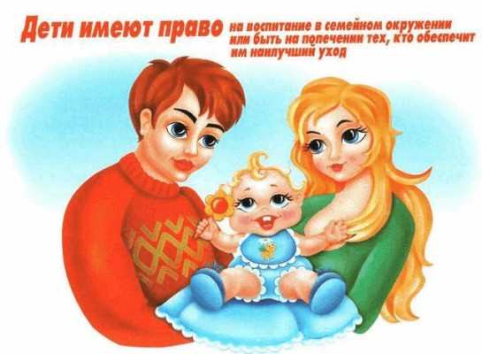  - Если ребёнку трудно, и он готов принять вашу помощь, обязательно помогите ему. | Памятка для родителей  по защите прав и достоинств ребёнка в семье  - Принимать ребёнка таким, какой он есть, и любить его.  - Обнимать ребёнка не менее 4, а лучше по 8 раз в день.  - Выражать недовольство отдельными действиями ребёнка, но не ребёнком в целом.  - Верить в то лучшее, что есть в ребёнке, и всегда поддерживать его. Чаще хвалить.  - Родительские требования не должны вступать в явное противоречие с важнейшими потребностями ребёнка.  - Наказание не должно вредить здоровью – ни физическому, ни психическому.  - Наказывая ребёнка, лучше лишить его хорошего, чем сделать ему плохо.  - Если сомневаетесь, наказывать или не наказывать – не наказывайте.  - За один раз может быть одно наказание. Наказан – прощён.  - Ребёнок не должен бояться наказания.  - Если ребёнок своим поведением вызывает у вас отрицательные переживания – сообщайте ему об этом.  - Не требуйте от ребёнка невозможного или трудновыполнимого.  - Положительное отношение к себе – основа психологического выживания, и ребёнок постоянно ищет и даже борется за него.  - Если ребёнку трудно, и он готов принять вашу помощь, обязательно помогите ему.

